**SNS에서 난리난 핫한 푸딩 맛집 BEST**

2019년 1월 23일

<https://ppss.kr/archives/170447?fbclid=IwAR2D76oc9CVSOOb9WNII1QFtkfhTuxsWn3Ofq9U8ygbyyTQpk5NcEWEkac8>

‘푸딩’은 달걀, 설탕, 우유를 섞어 중탕하면서 구운 디저트다. ‘푸딩’은 과거 영국에서 항해 중 남은 빵 부스러기, 밀가루, 달걀을 섞어 헝겊으로 덮고 쪄서 먹던 요리에서 유래되었다. ‘푸딩’은 들어가는 재료에 따라 다양한 풍미와 맛을 지닌다. 커스터드 푸딩 속에 카스테라 분말을 넣은 ‘로열푸딩’, 설탕에 절인 과일과 건포도를 넣은 ‘캐비닛 푸딩’, 초콜릿을 첨가한 ‘푸딩 오 쇼콜라’, 쌀을 이용한 ‘푸딩 오 리’, 빵이 들어간 ‘푸딩 오 뺑’ 등 다양한 종류가 있다. **입안에서 사르르 녹는 식감이 매력적인 달콤한 푸딩 맛집 BEST 5**를 소개한다.

1. 눈과 입이 즐거운 곳, 서울 연희동 ‘목화씨라운지’

* [매장정보 바로가기](https://www.siksinhot.com/theme/magazine/1755)

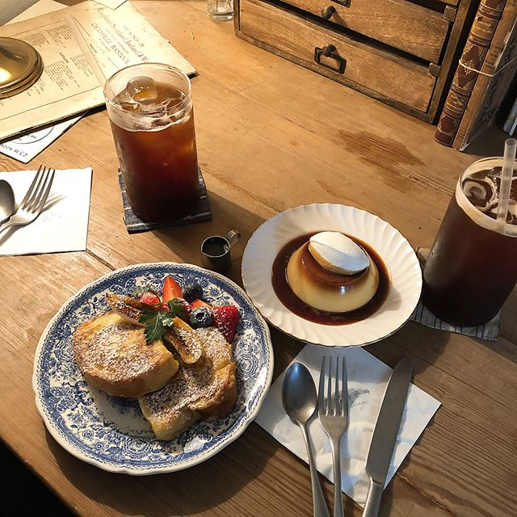

출처: p.pjinsun님 인스타그램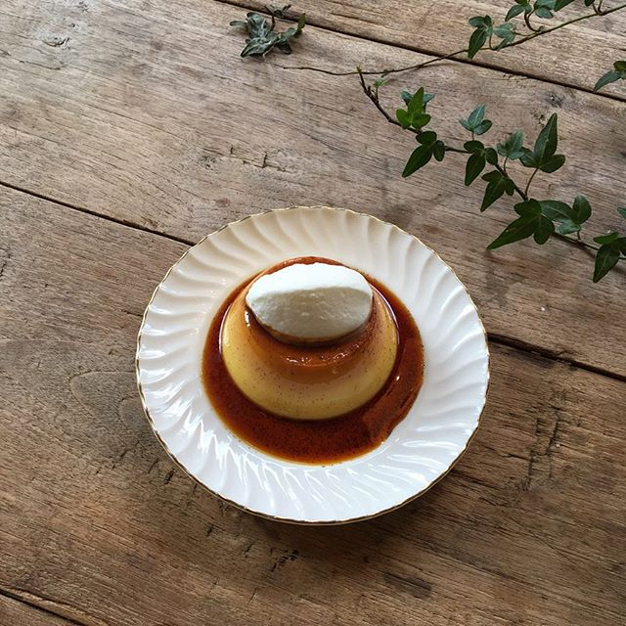출처: k.mummy님 인스타그램

**식신의 TIP**

* 위치: 서울 서대문구 연희로 11가길 39
* 영업시간: 매일 12:00 – 21:00, 월, 화요일 휴무
* 가격: 커스터드 푸딩 5,500원, 프렌치토스트 13,000원, 아메리카노 5,000원
* 후기(빠빠몬): 비주얼도 너무 예쁜데, 맛도 그 만큼 훌륭한 곳이에요. 달달한 푸딩과 프렌치 토스트 이렇게 시켜 먹으면 세상 행복한 날이에요!!

2. 세련된 감각으로 가득찬 공간, 경기 용인 ‘라미니’

* [매장정보 바로가기](https://www.siksinhot.com/P/482089)

출처: _._sua_._님 인스타그램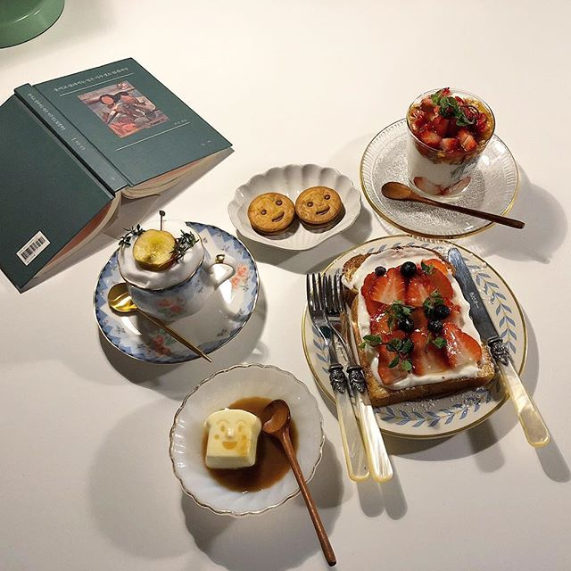출처: mirabakesso_님 인스타그램

**식신의 TIP**

* 위치: 경기 용인시 처인구 금령로27번길 23
* 영업시간: 매일 12:00 – 22:00
* 가격: 푸딩 5,200원, 드립커피 5,000원, 카푸치노 4,800원
* 후기(술친구): 여기에 이렇게 예쁜 카페 있을지 몰랐어요! 공간도 널찍하고 소품도 다 예뻐서 좋았습니다.

3. 소박한 카페에서 맛보는 일본식 디저트, 서울 천호동 ‘카페보쿠’

* [매장정보 바로가기](https://www.siksinhot.com/P/999038)

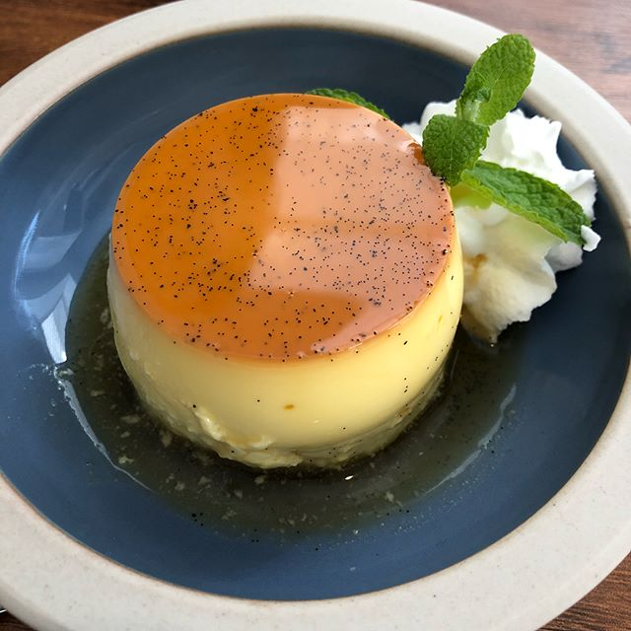출처: hyerim.lee.625님 인스타그램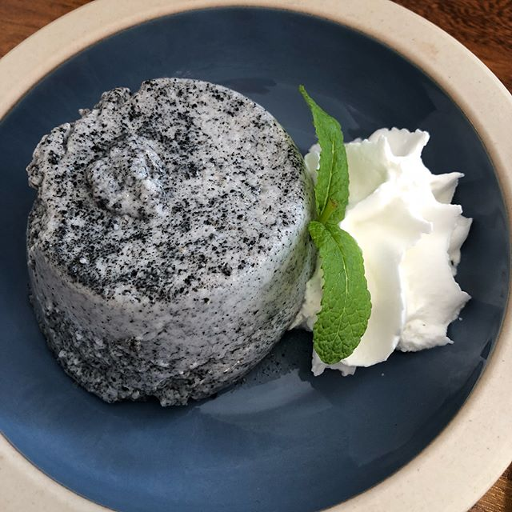출처: hyerim.lee.625님 인스타그램

**식신의 TIP**

* 위치: 서울 강동구 올림픽로 71길 18-16
* 영업시간: 매일 10:30 – 21:00, 일요일 휴무
* 가격: 나츠카시푸딩(바닐라) 3,500원, 쿠로고마푸딩(흑임자) 3,500원, 아메리카노 2,500원
* 후기(식신 주주맘): 푸딩이 정말 부드럽고 맛있더라구요~ 안미츠도 처음 먹어봤는데 많이 달지않으게 신선하고 맛있었어요^^ 빙수와 다른 일본 여름 디저트란 말이 맞는듯!!!

4. 아침을 맞이하기 좋은 카페, 서울 봉천동 ‘카페토스트’

* [매장정보 바로가기](https://www.siksinhot.com/P/996726)

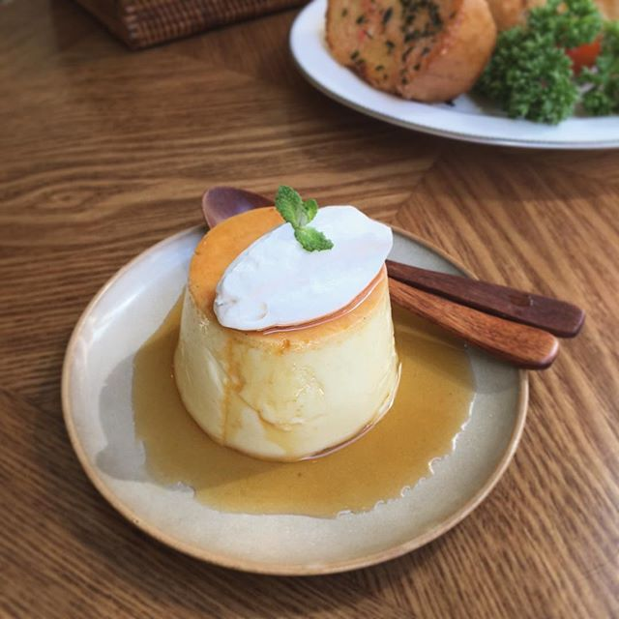

출처: k.mummy님 인스타그램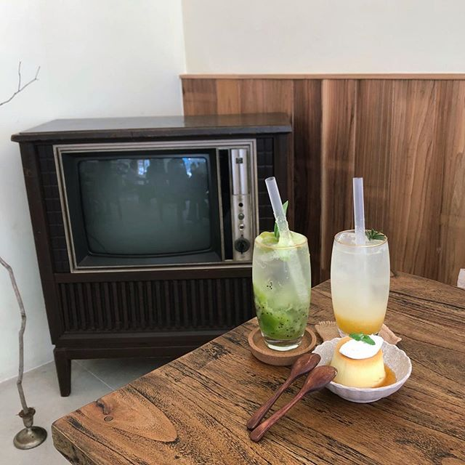출처: yoo_ij님 인스타그램

**식신의 TIP**

* 위치: 서울 관악구 관악로 12길 43
* 영업시간: 매일 08:00 – 19:00, 월요일 휴무
* 가격: 커스터드 푸딩 4,500원, 명란바게트 6,000원, 블랙커피 4,500원
* 후기(식신 문쥬): 살짝 웨이팅을 하긴 했지만 일단 좌석은 나름 편했구용 명란 토스트랑 커스터드 푸딩, 밀크커피 2잔을 시켰습니당. 1인 1음료라는 점이 살짝 아쉬웠지만 명란 토스트는 되게 짭조름하니 바게트 부분도 안 질겨서 맛있었구용!!!! 커스터드 푸딩도 탱글탱글하니 커스터드 크림의 진한 맛이 잘 느껴져서 만족해또요!!!!다음에는 프렌치토스트를 먹고 싶습니당.

5. 마음이 안정되는 아늑함, 서울 서교동 ‘아이들 모먼츠’

* [매장정보 바로가기](https://www.siksinhot.com/P/371065)

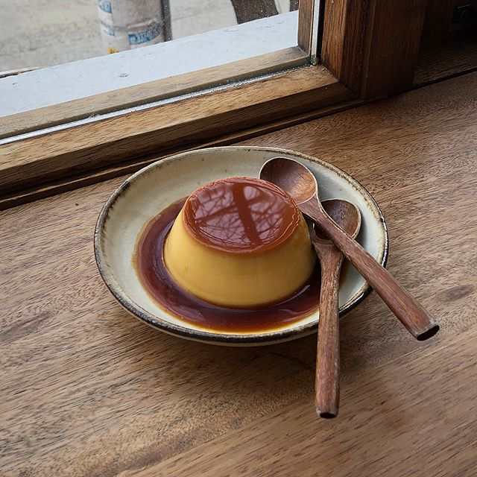출처: ___luv.it님 인스타그램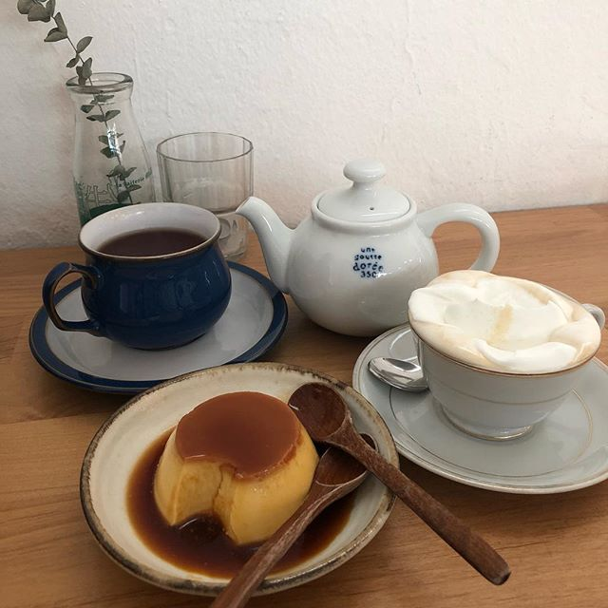출처: gahyun_chu님 인스타그램

**식신의 TIP**

* 위치: 서울 마포구 잔다리로 93
* 영업시간: 매일13:00 – 23:00, 화요일 휴무
* 가격: 커스터드 푸딩 4,500원, 비엔나커피 6,500원
* 후기(식신팬다팬다팬다): 우울할 때 먹으면 기분 좋아지는 달콤함을 가진 푸딩 가게에요. 탱탱한 식감도 좋고 입 안에서 사르르 녹는 느낌도 좋아요.